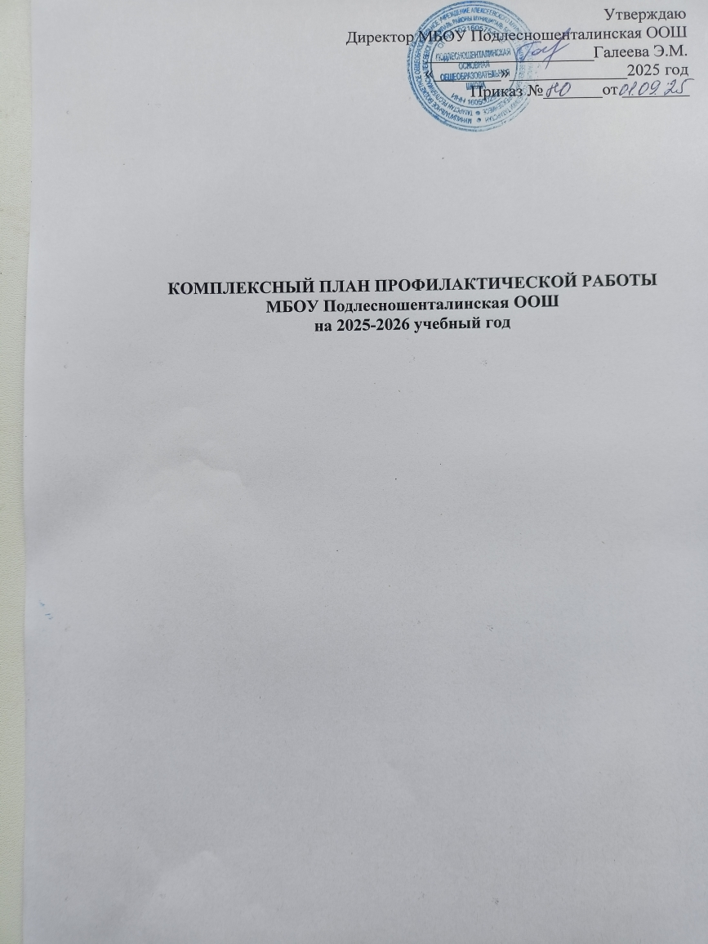

п | Мероприятия | Срок исполнения | Ответственные
МЕРОПРИЯТИЙ ПО ПРЕДУПРЕЖДЕНИЮ ПРОПУСКОВ УЧЕБНЫХ ЗАНЯТИЙ БЕЗ УВАЖИТЕЛЬНЫХ ПРИЧИН
1. | Выявление обучающихся, пропускающих занятия без уважительных причин | В течение года, ежедневно | классные руководители
2. | Сбор информации и выявление причин не посещаемости занятий | В течение года, ежедневно | классные руководители
3. | Ежедневный контроль посещаемости занятий обучающимися | В течение года, ежедневно | Классные руководители,
4. | Отчет классных руководителей о пропусках уроков без уважительной причины обучающимися «группы риска» | 1 раз в четверть | Классные руководители
6. | Ежемесячное подведение предварительных итогов посещаемости | В течение года, ежемесячно | зам. директора по учебной работе
7. | Индивидуальные беседы с обучающимися, пропускающими учебные занятия без уважительной причины | В течение года,  ежедневно | Классные руководители, администрация школы
8. | Собеседование с родителями о пропусках уроков при классном руководителе | По мере необходимости | Классные руководители,
9. | Рассмотрение вопросов о беспричинных пропусках уроков обучающимися на Совете профилактики | 1 раз в четверть | Члены Совета профилактики
10. | Собеседование на совещании при директоре по итогам работы по предупреждению беспричинных пропусков уроков обучающимися «группы риска» | По мере необходимости | Классные руководители,
11. | Рейды в семьи обучающихся «группы риска», систематически пропускающих занятия без уважительной причины | По мере необходимости | Классные руководители,
12. | Профилактические беседы на тематических классных часах по предупреждению беспричинных пропусков занятий | 1раз в четверть | Классные руководители,
13. | Проведение акции «Образование всем детям», «Помоги пойти учиться!» | Сентябрь | классные руководители
14. | Привлечение обучающихся «группы риска», систематически пропускающих занятия без уважительной причины в кружки, секции. Обеспечение занятости обучающихся во второй половине дня. | Сентябрь,  в течение года | Зам. директора по ВР, классные руководители
15. | Сдача отчетов, информационных справок об обучающихся, систематически пропускающих занятия без уважительной причины в органы системы профилактики | По мере необходимости
МЕРОПРИЯТИЯ ПО ПРЕДУПРЕЖДЕНИЮ ВОВЛЕЧЕНИЯ ОБУЧАЮЩИХСЯ В ДЕЯТЕЛЬНОСТЬ ДЕСТРУКТИВНЫХ И ЭКСТРЕМИСТСКИХ ОРГАНИЗАЦИЙ
1. Организационные мероприятия
1. | Изучение законодательства РФ и просвещение обучающихся и их родителей о социальной опасности противоправных действий экстремистского характера | Единый информационный день  (20 ноября 2025г.) | Администрация школы
2. | Участие педагогов в семинарах, круглых столах, информационных совещаниях | В течение года | Администрация школы
2. Мероприятия по профилактике терроризма
1. | Учебно - тренировочное занятие по обучению навыкам безопасного поведения при угрозе совершения террористического акта | 2 раза в год | Директор школы, преподаватель- ОБЗР
2. | Обеспечение информационного сопровождения мероприятий, направленных на профилактику экстремизма:  - создание информационных уголков по профилактике экстремизма  - распространение буклетов, листовок среди участников образовательного процесса | В течение года | Преподаватель- ОБЗР, классные руководители 2-9 классов
3. | Проведение мероприятий военно-патриотического, оборонно-спортивного характера | В течение года | Зам. директора, преподаватель- ОБЗР, классные руководители
4. | Организация мероприятия ко Дню памяти Беслана | Ежегодно  03.09.2025г. | Зам. директора, преподаватель- ОБЗР., классные руководители
5. | Проведение бесед с обучающимися по темам:  «Алгоритм действий при обнаружении подозрительных предметов»;  «Действия при угрозе террористического акта»;  «Толерантность против экстремизма»;  «Культура общения – способ организации жизни». | В течение учебного года | Классный руководитель, преподаватель-организатор ОБЗР
6. | Организация взаимодействия с правоохранительными органами, органами местного самоуправления, вспомогательными структурами и общественными организациями | Постоянно | Администрация школы  Педагоги
3. Мероприятия по профилактике экстремизма, воспитанию толерантности среди обучающихся
1. | Проверка библиотечного фонда школы на наличие экстремистской литературы | В течение года | Администрация школы, учитель-библиотекарь
2. | Проведение месячника «Основы информационной безопасности детей» | В течение года | преподаватель-организатор ОБЗР.,
4. | Организация «Дня правовых знаний» | 20 ноября 2025 г. | классные руководители,
6. | Проведение общешкольных родительских собраний «Проблема межнациональных отношений и межкультурных коммуникаций» | В рамках «Дня правовых знаний» | классные руководители,
10. | Проведение мероприятий, посвященных Дню Победы:  -«Бессмертный полк» | Май | классные руководители 2-9 классов.
11. | Организация общешкольных праздников, , направленных на воспитание толерантности, посвященных:  -Международному Дню толерантности (16 ноября)  -Дню народного единства (4 ноября)  -Дню солидарности в борьбе с терроризмом(3 сентября)  -Дню Героев Отечества(9 декабря)  -Дням славянской письменности и культуры (май) | В течение года | классные руководители 2-9 классов.
14 | Участие педагогов в вебинарах, видеоконференциях по проблеме безопасного поведения в сети Интернет, по преодолению негативного влияния сети Интернет на личность ребёнка | В течение года | Зам. Директора по ВР, классные руководители 2-9 классов.
МЕРОПРИЯТИЯ ПО ПРОФИЛАКТИКЕ НАРКОМАНИИ, ТОКСИКОМАНИИ И УПОТРЕБЛЕНИЯ ПАВ
1. | Изучение нормативных документов по профилактике наркомании, токсикомании и употребления ПАВ | Сентябрь | Администрация школы, классные руководители, родители
2. | Организация взаимодействия администрации школы с органами системы профилактики | В течение учебного года | Администрация школы, классные руководители, родители
4. | Беседы с обучающимися на темы: «Защита детей от наркомании»,  «Мы против наркотиков» «Первая проба»,  «Методы распространения наркотиков»,  «Уголовный кодекс о наркотиках»,  «Наркотики и здоровье»,  «Можно ли избавиться от наркомании»,  «Свобода или наркотики и т.д. | В течение учебного года | Классные руководители
5. | Встреча обучающихся с сотрудниками медицинских учреждений. | В течение учебного года | классные руководители.
7. | Родительское собрание «Организация совместной деятельности педагогов, детей и родителей по профилактике вредных привычек». | Январь | Администрация школы, классные руководители.
8. | Проведение спортивных мероприятий | В течение учебного года | Учитель физической культуры
9. | Проведение профилактических акций антинаркотической направленности | В течение учебного года | классные руководители
10. | Проведение мероприятий по правовому информированию обучающихся по вопросам профилактики незаконного оборота и потребления наркотиков | В течение учебного года | классные руководители
МЕРОПРИЯТИЯ ПО ПРОФИЛАКТИКЕ ПРЕСТУПЛЕНИЙ,
СОВЕРШАЕМЫХ В ОТНОШЕНИИ ОБУЧАЮЩИХСЯ
1. | Обеспечение постоянного контроля за посещаемостью обучающимися занятий, проведение мониторинга численности детей и подростков, не посещающих или систематически пропускающих по неуважительным причинам занятия. | В течение учебного года | Администрация школы,  классные руководители
2. | Информирование КДН и ЗП об обучающихся, не посещающих или систематически пропускающих по неуважительным причинам занятия для организации и проведения индивидуальной профилактической работы. | В течение учебного года | Администрация школы,  классные руководители
3. | Информирование органов внутренних дел обо всех выявленных фактах преступных посягательств в отношении детей со стороны родителей (законных представителей), других взрослых лиц в соответствии с действующим законодательством | В течение учебного года | Администрация школы,  классные руководители
4. | Незамедлительное информирование УМВД о фактах поступления (обращения) детей и подростков с телесными повреждениями насильственного характера, с признаками насильственных преступлений, а также преступлений против половой неприкосновенности несовершеннолетних | В течение учебного года | Администрация школы
5. | Предоставление в КДН и ЗП, УМВД сведений о количестве преступлений, совершенных в отношении несовершеннолетних, для принятия мер по защите прав детей | Ежемесячно | Администрация школы,
6. | Осуществление мероприятий по своевременному выявлению несовершеннолетних и семей, находящихся в социально опасном положении | В течение учебного года | Администрация школы,  классные руководители
7. | Проведение обследований неблагополучных семей, где родители несовершеннолетних детей злоупотребляют спиртными напитками и оказывают на них отрицательное влияние. Выявление фактов жестокого обращения с детьми и вовлечения их в распитие спиртных напитков с последующим привлечением виновных взрослых лиц к уголовной ответственности | В течение учебного года | Администрация школы,  межведомственные службы системы профилактики
9. | Формирование базы данных о семьях и детях, находящихся в социально опасном положении, а также о детях и семьях, находящихся в трудной жизненной ситуации и нуждающихся в социальной поддержке | Сентябрь | классные руководители
11. | Размещение на сайте и стендах школы для детей и подростков информации о службах психологической помощи и «телефонах доверия» | В течение учебного года | Администратор сайта
13. | Организация и проведение лекций, бесед, диспутов для несовершеннолетних по правилам и алгоритмам поведения детей в опасных ситуациях, вопросам защиты прав детей. | Ноябрь, февраль, март | Преподаватель-организатор ОБЗР.
МЕРОПРИЯТИЯ ПО ПРЕДУПРЕЖДЕНИЮ
ДЕТСКОГО ДОРОЖНО-ТРАНСПОРТНОГО ТРАВМАТИЗМА
1. Работа с педагогами
1. | Подготовка приказов о назначении ответственных за профилактику безопасности дорожного движения | Август | Директор
2. | Знакомство с нормативно – правовой базой Федерального и регионального уровня | Ежегодно | Администрация школы
3. | Обзор методической литературы и спецлитературы для использования на уроках по ПДД и внеклассных мероприятиях | 2 раза в год  (сентябрь, апрель и по индивидуальным запросам педагогов) | Библиотекарь школы
4. | Информационные совещания о проведении профилактических бесед с учащимися | В течение года | Администрация школы
5. | Оформление школьного Паспорта дорожной безопасности. | Август | Заместитель директора по ВР
2. Работа с родителями
1. | Информирование родителей из сообщений ГИБДД о ДТП в районе , в республике о нарушениях ПДД учащимися школы, анализ и обсуждение учащихся, являющихся нарушителями. | В течение года | Классные руководители, Администрация школы
2. | Выступление на родительских собраниях о проблеме безопасности дорожного движения | В течение года | Администрация школы, классные руководители
3. Работа с обучающимися
1. | Проведение с классными руководителями 1- 9-х классов инструктивно-методические занятия по методике проведения занятий с учащимися по правилам дорожного движения | Сентябрь | Классные руководители
2. | Проведение с учащимися тематических занятий, викторин, конкурсов, соревнований, акций по безопасности дорожного движения | Постоянно | Классные руководители
3. | Оформление стенда и уголков по безопасности дорожного движения | В течение года | Классные руководители, заместитель директора по ВР,
4. | Просмотр видеофильмов по ПДД | В течение года | Учителя – предметники, классные руководители, отряд ЮИД
6. | Операция «Внимание, дети!» | Сентябрь | Заместитель директора по ВР
7. | Неделя безопасного движения | Апрель | Зам. директора по ВР, классные руководители,
8. | Участие в акции «Засветись!» | Ноябрь-февраль | Зам.директора по ВР, классные руководители,
9. | На родительских собраниях периодически обсуждать вопрос о профилактике детского дорожно-транспортного травматизма | Постоянно | Зам.директора по ВР, классные руководители,
10. | Провести совещание при директоре школы с повесткой «О работе классных руководителей по предупреждению детского дорожно-транспортного травматизма» | 1 раз в полугодие | Директор школы
МЕРОПРИЯТИЯ ПО ПРОФИЛАКТИКЕ ПРАВОНАРУШЕНИЙ
1. | Создание банка данных на «трудных» детей. | Сентябрь | Зам директора по ВР
2. | Индивидуальные беседы с "трудными" подростками и учащимися, требующих особого педагогического внимания. | По мере необходимости | Администрация школы  Классные руководители
3. | Контроль за посещением школьных занятий. | По мере необходимости | Классные руководители
4. | Заседание Совета профилактики | 1раз в четверть | Зам директора по ВР
5. | Изучение уровня адаптации школьников. | 1-я четверть | Зам директора по ВР
6. | Профилактика драк и агрессивного поведения обучающихся. | Постоянно | Администрация школы  Классные руководители
7. | Консультация для родителей «Выбор будущей профессии» | По мере необходимости | Зам директора по ВР  Классные руководители
8. | Беседа «Правила поведения в школе и общественных местах» | Постоянно | Классные руководители
9. | Индивидуальные беседы членов администрации школы, классных руководителей с обучающимися, состоящими на внутришкольном учете | По мере необходимости | Администрация школы  Классные руководители
11. | Отчет классных руководителей по организации работы с учащимися, допускающими пропуски уроков без уважительных причин | 1 раз в месяц | Классные руководители
13. | Анкетирование учащихся с целью выяснения их занятости в летний период. | Май | Зам директора по ВР  Классные руководители
14. | Вовлечение учащихся в кружки, секции и другие творческие объединения детей в школе. | В течение учебного года | Классные руководители
«СЕМЬЯ И ШКОЛА»
1. | Общешкольные родительские собрания:  «Взаимодействие семьи и школы в воспитании детей»  «Школа и семья как партнёры в воспитании детей» | Сентябрь  Апрель | Администрация школы  Классные руководители
2. | Классные родительские собрания | 1 раз в четверть | Классные руководители
3. | Совместная организация и проведение праздничных мероприятий | По мере необходимости | Классные руководители
5. | Контрольное посещение семей, состоящих на внутришкольном учете | В течение учебного года | Классные руководители  Родительский комитет
6. | Постановка на учет семей, требующих особого педагогического внимания. | В течение учебного года | Классные руководители
8. | Вызов родителей на заседание школьного Совета по профилактике правонарушений среди несовершеннолетних. | В соответствии плана работы Совета профилактики | Председатель Совета профилактики
10. | Индивидуальная работа с родителями по вопросам обучения и воспитания. Консультации. | По мере необходимости | Администрация школы
11. | Организация и обеспечение бесплатным горячим питанием детей их многодетных семей. | В течение учебного года | Зам.директора по ВР, классные руководители,
12. | Работа родительских комитетов. | По плану классных руководителей | Классные руководители, председатели родительских комитетов
ПРОТИВОПОЖАРНЫЕ МЕРОПРИЯТИЯ
1. | Издать приказ о назначении ответственных лиц за пожарную безопасность | До 01.09 | Директор
2. | Организовать проведение противопожарного инструктажа работников | До 01.09 | Директор
3. | Провести обучение учащихся школы, мерам пожарной безопасности и действиям в ЧС | Сентябрь,  апрель | Классные руководители
4. | Провести практические занятия по эвакуации людей на случай пожара и возникновения ЧС на объектах с массовым пребыванием людей | Сентябрь,  апрель | Администрация школы
5. | Оформить противопожарный уголок | До 01.09 | Заместитель директора по ВР
6. | Проведение классных часов, занятий, конкурсов, викторин и т.д. по пожарной безопасности | В течение года | Заместитель директора по ВР, классные руководители
МЕРОПРИЯТИЯ ПО ПРОФИЛАКТИКЕ И ПРЕДУПРЕЖДЕНИЮ ТРАВМАТИЗМА И НЕСЧАСТНЫХ СЛУЧАЕВ
1. | Совещание при директоре «О сохранности жизни, здоровья обучающихся и профилактике несчастных случаев в образовательном процессе» | Сентябрь | Директор
2. | Проведение инструктажей на уроках химии, биологии, физики, информатики, технологии, физкультуры по ТБ. | Сентябрь | Учителя-предметники
3. | Реализация мероприятий программы «15 минут о безопасности» | в течение года (еженедельно по вторникам) | Классные руководители
4. | Организация дежурства учителей и учащихся во время перемен, приёма пищи и проведения массовых мероприятий | В течение учебного год | Администрация школы, учителя предметники, классные руководители
5. | Выявление обстоятельств несчастных случаев с учащимися и фиксирование их в журнале | По мере необходимости | Администрация школы
6. | Осуществление регулярного контроля за выполнением санитарно-гигиенических требований согласно СанПиН в школьном учреждении. Проверка санитарного состояния территории ОУ. | В течение ученого года | Администрация школы
7. | Проведение уроков безопасности с обучающимися «О правилах безопасного поведения и строгом соблюдении требований безопасности и охраны труда». | В течение ученого года | Заместитель директора по ВР, классные руководители
8. | Беседа на классных родительских собраниях «О профилактике детского травматизма» | В течение ученого года | классные руководители
МЕРОПРИЯТИЯ ПО ОБЕСПЕЧЕНИЮ ИНФОРМАЦИОННОЙ БЕЗОПАСНОСТИ И БЕЗОПАСНОМУ ИСПОЛЬЗОВАНИЮ ГЛОБАЛЬНОЙ СЕТИ ИНТЕРНЕТ
1. | Ознакомление педагогических работников с ФЗ «О защите детей от информации, причиняющей вред их здоровью и развитию» | Сентябрь,  январь | Директор
2. | Проведение родительских собраний по ознакомлению родителей работников с ФЗ «О защите детей от информации, причиняющей вред их здоровью и развитию» | Октябрь | Классные руководители
3. | Проведение родительских собраний  «Безопасный Интернет – детям» | Март | Классные руководители
4. | Функционирование контент - фильтра в образовательном учреждении.  Организация контроля по ограничению доступа к информационной продукции, информации причиняющей вред здоровью и (или) развитию детей. | 1 раз в месяц | Системный администратор
5. | Беседы с использованием материалов Интернет-ресурсов: «Интернет среди нас»;  «Я и мои виртуальные друзья»; «Интернет в моей семье»;  «Мой Интернет»;  «Интернет и природа»;  «Мой социум в Интернете»; «Интернет и моя будущая профессия»;  «Интернет в современной школе»; «Интернет и моё здоровье». | В течение года | Классные руководители
6. | Проведение классных часов «Полезные и познавательные ресурсы Интернета» | В течение года | Классные руководители
7. | Размещение памяток для детей и родителей по обеспечению информационной безопасности |  | Педагог-организатор
МЕРОПРИЯТИЯ ПО ПРЕДУПРЕЖДЕНИЮ УЧАСТИЯ НЕСОВЕРШЕННОЛЕТНИХ В НЕСАНКЦИОНИРОВАННЫХ МИТИНГАХ
1. | Информирование родителей (законные представителей) обучающихся об ответственности за участие детей в несанкционированных митингах (памятки, родительские собрания) | Постоянно | Администрация школы, классные руководители
2. | Проведение родительских лекториев по недопущению участия несовершеннолетних в несанкционированных собраниях, митингах, в том числе организованных через информационно-телекоммуникационную сеть "Интернет, в деятельности экстремистских организаций с приглашением представителей правоохранительных органов, специалистов управления по вопросам законности, правопорядка и безопасности | Постоянно | Администрация школы
3. | Проведение с обучающимися профилактических бесед, информационных классных часов с приглашением сотрудников прокуратуры, полиции, комиссии по делам несовершеннолетних и защите их прав, других заинтересованных ведомств. | Постоянно | Администрация школы, социальный педагог, педагог-психолог, классные руководители, педагог-организатор, представители органов системы профилактики
4. | Вовлечение обучающихся в социально-значимую  позитивную деятельность молодёжных общественных организаций («Движение Первых», Юнармия), кружки, мероприятия, акции и т.д. | Постоянно | Администрация школы, социальный педагог, педагог-психолог, классные руководители, педаго-организатор
5. | Проведение с педагогическим коллективом школы информационных совещаний по вопросам безопасного поведения детей и подростков | 1 раз в четверть | Администрация школы

